2022年成人高考的考试攻略
- 考前注意事项：
- 考前准备
硬件：① 人 —— 本人
② 两证 —— 身份证（重点看身份证是否过期 ）、准考证 * N
③ 考试工具（ 0.5黑色水性笔2-3支 、涂答题卡的2 B铅笔1-2支 、橡皮擦 ）
④ 健康同行必备（口罩 * N 、健康码、核酸报告 ）
⑤ 通行工具(时间准备——要确保提前到考场；手机14天健康打卡或纸质健康表)

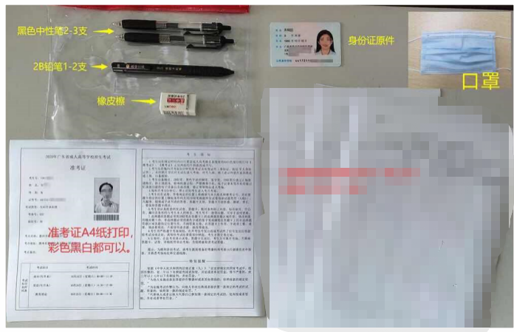
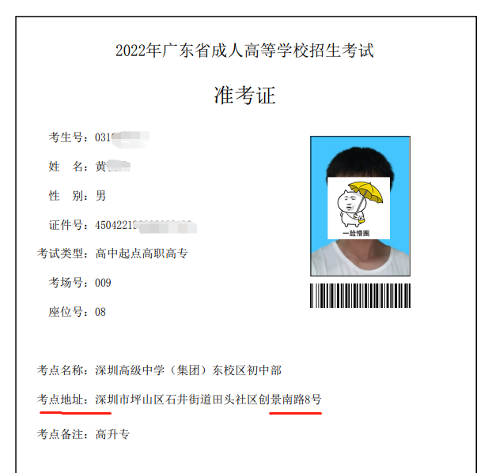
提前查看考点地图，因为很多考点名称的学校有分校，一定要根据考点地址所列的某路某号核对好。避免直接导航考点名称给指引到其他非本人考点的学校去。

- 提前至少提前半个小时到达考场：开考15分钟后，迟到考生不准入场。

- 进场后：检查物品是否齐全，座位是否正确，姓名号码是否无误，接到试卷后，清点一下试卷是否齐全，检查一下卷面印刷是否清楚。然后写上姓名，贴上相应的条形码。

- 每一科都要在答题卡和试卷分别填上考生姓名、准考号等信息。答题卡上的选择题是用2B铅笔涂上去的。

- 卷面整洁：要做到卷面整洁、工整，答题时字迹清楚，不要过于潦草，同时，格式要规范。

- 考试时应避免提前离开考场，应避免留下空白题，应做完所有题目。一定要坚持把各门科目考完。

- 考中注意事项：
- 进考场前：检查物品是否齐全
- 进考场后：检查座位是否正确，姓名、考场号、座位号是否无误，发下卷子一定要先检查试卷完整性，按要求填写姓名、准考证号码等，有几个地方要求要填写的都要填写，答题卡有A B 卷的，一定要填涂准确，否则全卷作废。
- 答题时：A、从头到尾通览全卷，做到心中有数。
B、实施先熟后生，先做内容比较简单、题型又比较熟悉的试题，然后在做那些难一点的试题，防止小题大做，对于客观性试题（选择、填空题）可压缩答题时间，从而节约出更多的时间答题后面的大题。
C、答题时间控制 —— 提高速度，不会做的不要纠缠。不要被一个题目绊住，前面的一个选择题浪费五分钟以上都很要命了的，时间会不知不觉浪费掉。这样的题目，可以先选择一个填上，涂好卡，在题目上标识出来（铅笔标识，后面一定要擦掉标识），等做完试卷，有空余时间再去做。坚持高分原则。在两道题都会做的，应先选高分题做，然后再做低分题。
D、妥善分步解答，克服“会而不对，对而不全”的通病，坚持高分原则
- 交卷 （看好时间，交卷前检查，姓名，准考证号等信息是否正确 ）

切记：
- 先做会做的题目，会做的尽量做对，格式尽量正确；

- 不会做的尽量填满，一定要做到不空题目，特别是语文作文；

- 考试过程中有任何问题，举手示意监考老师寻求帮助；

- 尊重监考老师，任何情况别跟监考老师及巡考人员发生冲突。

- 考场上会有摄像头监控，不能有明显大动作，避免作弊

考试科目：

- 答题技巧（是重点，务必认真答卷，不能空卷，务必写满。改卷老师给分标准不在于你作答是否正确、而在于你是否有作答，只要写了都会给分所以不会写的也要把试卷编写满）

1、语文：（首先写作文）（开头和结尾一定要按题目的大意来写，中间里面的内容就可以在现代阅读里面分开摘抄。不要一大段摘抄上去）
1、作文：60分。作文时最容易拿分，只要不离题，字迹美观，一般都给40分。作文一定要写完，因为作文占的分数多，很多老师是看你的字数给分，写的质量好坏倒是其次，所以有的考生没写完作文很吃亏。可以说写满的烂文章，给的分数一定比才完成一半的好作文分数高很多。所以我们的观念一定要变，一定要留足时间写作文。如到后面作文难以写下去，写流水帐也要把作文空格基本填满。作文要书写工整。首先写题目，然后开篇亮出自己的观点，首尾呼应，可以用一些名人名言和熟知的故事来丰富文章内容。中间的作文可以在阅读理解的文章里面抄写进去。每一段分开来摘抄进去，避免长编大幅的整段抄写进去（最多只能留3行空格）。

2、现代文阅读25分，现代文不算难，只要认真读，按自己的理解做卷，一般都可以拿高分的。（现代文阅读理解不能留空白，不会也要按大致的意思编上去）

3、选择题40分20题，很多是常识题，去年的答案是选A、B、C、D都平均，各5题，会做的做对，不会做的可以采用排除法，一点都不懂的统一选C（注意不能全C）。（例如10道题有3道会就做对来，剩下不会的就统一填C），这样比较稳。不能全部都选一个选项，会被判0分处理。
选择题一定要多看往年试卷的试题，有些试题会从往年的试卷的题目出现。

4、文言文阅读：10题共25分。认真阅读，做题，不知道就凭直觉写答案，不能空着，一般都有印象分，但空着不写是没分的。

2、数学：
一、选择题（每题5分，17题，共85分）
1、一般来说前面几道题非常容易，可以把4个选项往题目里面套，看哪个答案符合，就是正确答案。
2、据统计：17题选择题，ABCD任意一个选项成为正确答案的次数为3-5次。那么同学们：（1）一题都不会写，也一定要全部的答满，不能全部写一样的答案这样会一分都没有（2）只会写1-2题，剩下的15题都写跟自己懂写题的答案不一样的选项，这样至少可以得20分。例如，会写的题一题选A，一题选B，那么不懂写的15题都写C或者D。
（3）懂写3题以上，看看自己懂写的答案中ABCD哪个选项出现的次数少，那么不懂写的题目都写那个选项，这样至少可以得30分以上。例如：懂写6题，答案分别是AAABBC，那不懂写的就都写D。因为A成为正确答案的次数一般不超过5题，现在已经写出三题选A了，从概率的角度来说A最多会再出现两次，而D则会出现3-5次。
二、填空题（每题4分，4题，共16分）
一般出现其中有一题答案是0，1，2的可能性很大，实在每题都不会写，就4题都写0或1或2，但写1的概率相对0、2会高一点。如果你时间充足的话，可以把0，1，2套进答案可能是整数的题目里面试试，这样运气好就能做对一两题。
三、解答题（49分）
完全不懂也不要放弃解答题的分数，解答题的特点是一层一层往下求解，最终求出一个答案。解答题的答题步骤。如：
①解：依题意可得～～～（题目中已知的数据写上去）
②公式～～～～～～～
③计算得～～～
④答：～～～～
有些题目，我们可以把题目中给出的公式，变化一下，能顺着下来多少就是多少，把所想的步骤写上去，反正都思考了，不写白不写，写了就有可能得分。

3、英语：
1.选择题：110分，建议如果自己会做就选正确的，如果没把握90%选C的 概率高。英语选择题百分之90选一个选项c。一定要用其它三个选项a、b、d把C选项间隔开来。不准全部都直接选一个。全选一个直接0分
2.补全对话15分：也是选择的，不难。一般是常用性句子，把会做的做对，不会的凭直觉做。也可以去文章中找到问题中的关键词、关键语句，关键语句的前后即为问题的答案。
3.作文25分：会写就写好，不会写就开个头，然后从试卷上的阅读理解里面东抄一句西抄一句，只要字体美观，要一定多的句子，一般都有分。但千万不能空着，空着不写就没机会得分。

4、政治：是3科考试当中取分率最容易的科目，因为政治主观性很强的。
1.选择题80分，主要靠自己平常的知识积累，一定要反复咀嚼题目，弄清楚题目的要求，选出最佳选项。实在不会做。一般情况下遇到选择题答案很长很长的那种答案就是正确答案（看实际情况）
（选择遇到不明确的答案都统一选一个A或者D）得分率较高。切勿都出现全部都选一个选项，会直接0分。
2.辨析题20分共2题。先判断错误还是正确，再加以说明理由。一般是错误多，因为正确的话就不用您解释了。但无论是判断正确还是错误，都要解释的。抓住逻辑上“剥皮法”，形式上：“三步走”的巧辨法宝，既能为你的辨析找到理论上的支撑点，具体如以下：
①、善于变通、还原，才能以不变应万变。
②、抓住关键词语，依据关键词提供的信息，按照命题考查方向，多角度深入思考。（特别要从其反面进行思考）
③、联系时政热点进行分析思考。
3.简答题：3题共30分：一定要答！简答题灵活性很强，只要您答得有点沾边，都会有分的，绝对不能空着。可以按自己的理解的大致意思编下去，一定要写多一些，可以在选择题里面相似的选项中抄写，只要不空卷符合党和国家的大政方针，只要写满也会得一部分分数。政治简答题与论述题分点作答。每道题至少答5点：（1）（2）（3）（4）（5）。不要眉目不清的写一大段，应条理分明、分段分点作答，内容不必太繁琐罗嗦
4、多项题：这个难度就比较大了。要是自己会的就按自己理解的选项。不会的都统一选ABCD。但是不能全选一样的ABCD，要用其它选项间隔开来
5、论述题1大题：20分。论述题主观性很强的，只要您答了，都会给一定的分数，因为评分规则不算严格。在答论述题时要注意：①、审题。其实论述题要做成小论文，我们就要把题目当作作文题目来审，同学们尤其要注意，特别是对自己熟悉的论题，但也要找准角度，对不熟悉的论题，想到也肯定是用课本相关的知识。②、论述。有一些观点找对了，但是不会论述，这是很遗憾的。同学们可以把握一点在论述的时候，首先，你可以用相关的知识点进行展开在论述时还要详略得当，有一些观点可以详细重点叙述，有一些却可以不作为重点。其次，同学们在相关论述完成之后，一定要找到与主题的内在联系，要说明你的知识是可以用来为主题服务的。③、材料。这是目前同学们最有缺陷的，其实简单的说就像写议论文一样， 一定要举例说明。
总结：（选择题一般不会很难，按照日常新闻等常识，大多数选择题基本能得分。简答题、论述题一定不能空卷，只要不空卷、答案内容符合党和国家的大致方针且写满就可得到大部分分值;简答题与论述题作答时需分点作答：每道题至少答5点：(1)(2)(3)(4)(5)，不要眉目不清的写一大段，应条理分明、分段分点作答，内容不必太繁琐罗嗦。辨析题首先需判断观点正确或错误，然后分点说明理由。）

答题卡样式：
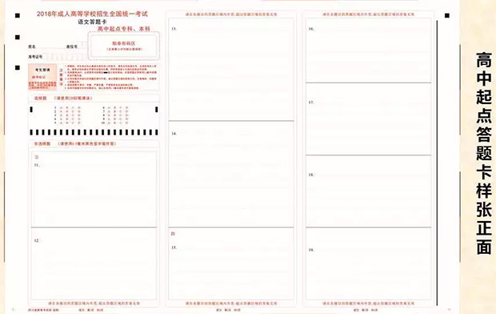

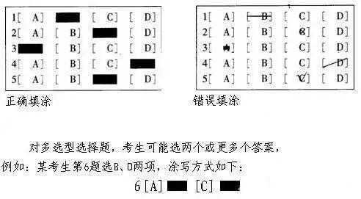
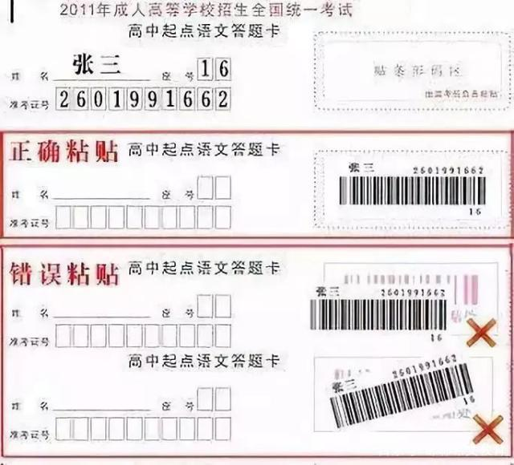

考试软件：
- 应试是一门艺术，成人高考应试，七分靠水平，三分凭发挥
- 排除心理障碍——信心是成功的前提
有些考生以上考场就害怕，结果是自己打败了自己；
有些考生知道自己什么都不懂，但能沉着应试，结果还考的不错；
有些考生复习了反而考不好 —— 复习模拟题难度比真题要难；
有些考生第一门考试下来觉得考得太差，后面就放弃了，结果成绩出来第一门就考了90多分；
所以一定要把三门课考完（务必考完！务必考完！），很多时候蒙一些，卷面写满获些人情分，凑凑就有了。
有些考生看到第一道题就吓蒙了，熟不知大家都一样不会做！不会做的也要卷面填满，一定不要留空白题，交空白卷，只要答题了的，阅卷老师都会酌情给分的!

